Barbora Seemanová

- Dvojnásobná vítězka letních olympijských her mládeže z roku 2018
- Juniorská mistryně Evropy z roku 2017
- Účastnice letních olympijských her z roku 2016
- Finalistka letních olympijských her z roku 2020
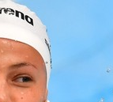
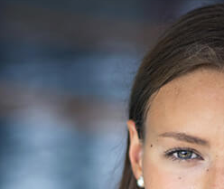

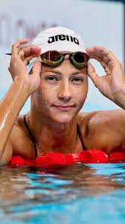
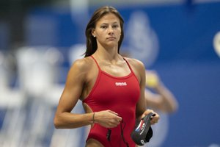

Autor: Anežka Maloušková

